Abraham Herrera Rodríguez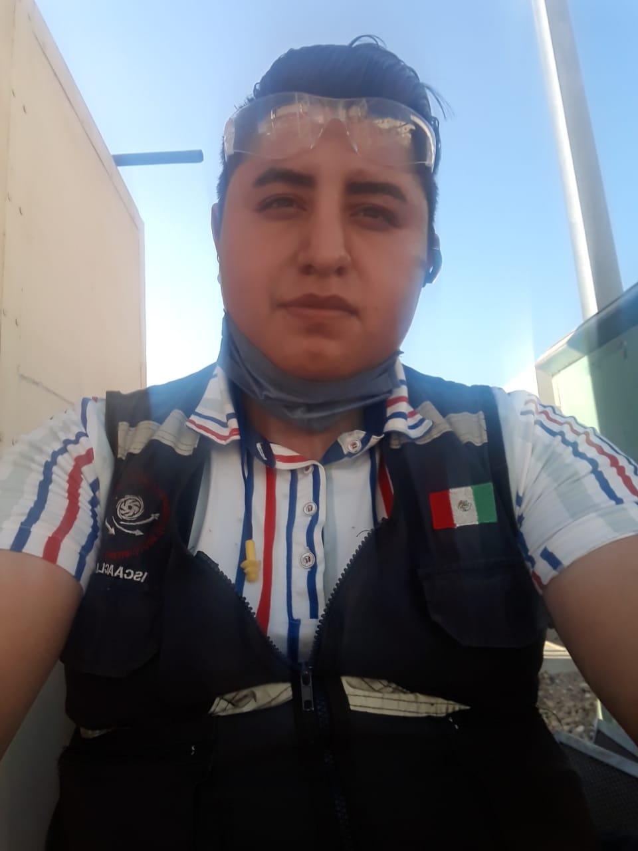

Salamancagto

23 años

Union libreCol;elcerritoCalle;eucaliptos#301C.p.36900Correo;ivanadonai2019@gmail.comNumero Personal:4721044666-Meinteresa la vacante ya que creo que puedo aportar ideas de mejora al mantenimiento y se que tengo la capasidad de lidiar con la carga de trabajo me interesaria ser parte de lirba ya que creo tener disponibilad y fasil aprendizaje .2016-2018TecnicoElectromecanicoindustrial/CONALEP Plantel salamanca gto. av.Conalep#210runbo a San rafael de uruetaro

Tecnico en refrigeracion y soporte de refacciones:2019-2021

Tecnico en aires acondisionados wn la compañia ISCAA CLIMAS :Daba seguimiento a equipos de aire acondicionado y realizaba mantenimientos preventivos y correctivos a chillers minisplit tableros de centros de carga con aire acondicionado casas de aire inyectoras asi como ectractores de humo o vapor de aceite ,realizaba inventarios de bandas de inyectoras ,asi como baleros de motores poleas ,contactores ,gas refrigerante ,relevadores motores ,cableado tuberia de neumatica hidraulica y tuberia electrica,conosimiento en conexiones festo se como se llena un bale de herramienta y uno de refacciones lo que contiene firmas de quien solicita de quien autoriza numero de orden de trabajo o tpm segun a quien valla ser el cargo monetario de la refaccion,estuve trabajando en esta conpañia en varias plantas tales como nivea,continental,schaefler,american,tisen crop,arselor mittal,e imathech

2018-2019

Mazda mentek word;daba servision a casas de aire cabinas de pintura y fosas limpieza industrial manejo de químicos y sustamcias peligrosa asi como requerimientos de piesaz y refacciones de trabajo

2016-2018

Taller mecanico rodriguez; Me encargaba de diagnosticar fallas mecanicas y eléctricas a unidades de uso particular en motores de 4 cilindros 6,8,10 cilindros tenia la tarea de surtir las refacciones y dar seguimiento alas refacciones ya sea mecanicas electricas o esteticas